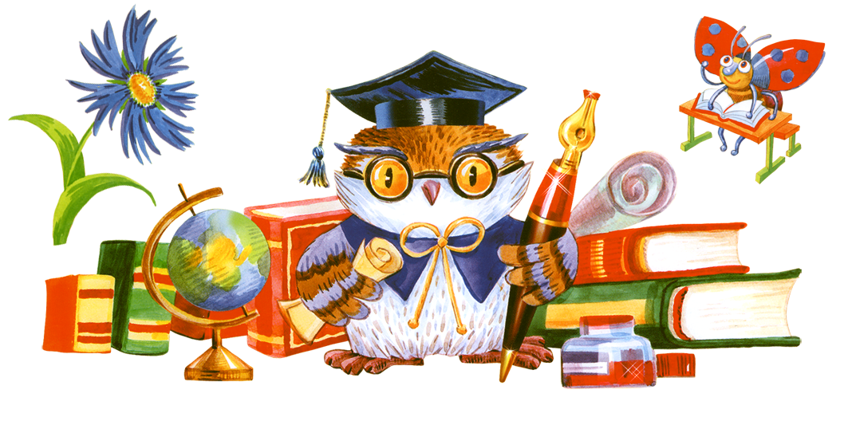

ПРЕДМЕТНАЯ НЕДЕЛЯ
НАЧАЛЬНЫХ КЛАССОВ

«Марафон знаний»

Девиз: «Знания! Творчество! Дружба!»

Сроки проведения: 9 - 16 октября 2017 г.

2017/2018 учебный год.

ПРЕДМЕТНАЯ НЕДЕЛЯ В НАЧАЛЬНЫХ КЛАССАХ

«МАРАФОН ЗНАНИЙ»
( 9.10.17 г. по 16.10. 2017г.)

Цели:
- Обеспечение активного, интеллектуального и эмоционально насыщенного отдыха во внеурочное время;
- Создание условий для раскрытия способностей каждого ребенка, выявление одаренных детей;
- Воспитание осознания важности знаний в жизни каждого человека;
- Развитие умения работать коллективно;
- Развитие интеллектуальных, творческих и физических способностей детей.

Задачи методической предметной недели:
- Привлечь всех учащихся для организации и проведения недели.
- Провести в каждом классе мероприятия, содействующие развитию познавательной деятельности учащихся, расширению знаний по предметам, формированию творческих способностей: логического мышления, рациональных способов решения задач, смекалки.
- Познакомить учащихся на практике со спецификой применения отдельных знаний в некоторых профессиональных сферах.
- Организовать самостоятельную и индивидуальную, коллективную практическую деятельность учащихся.
- Содействуя воспитанию коллективизма и товарищества, культуры чувств (ответственности, чести, долга).
Принципы проведения методической предметной недели:
- Каждый ребенок является активным участником всех событий недели.
- Он может попробовать себя в разных ролях, попробовать свои силы в различных видах деятельности. Мастерить, фантазировать, выдвигать идеи, реализовывать их, рисовать.
- Загадывать (придумывать) и разгадывать свои и уже существующие задачи и загадки.
Форма проведения предметной недели:
- Игры, соревнования, конкурсы, выставки, представления, выступления.

Утверждаю

Директор ____________ Т.А. Жеребцова
«_____»_____________2017 г
ПЛАН ПРОВЕДЕНИЯ
ПРЕДМЕТНОЙ НЕДЕЛИ В НАЧАЛЬНОЙ ШКОЛЕ

№ п/п | Наименование мероприятия | Ответственный | Дата проведения.  Участники | Место проведения
1. | Открытие предметной недели.  День окружающего мира  1)Классный час «ЭКО-БУМ»  2) Выставка детских рисунков «Природа-источник вдохновения».  3) Конкурс поделок из бросового материала | Кутенкова О.П. (2-в класс)  Классные руководители 1-х классов  Классные руководители 3-4-х классов. Жюри: Председатель- Лыткина Е.П.; Солощенко А.Г. Бурман О.В. | 09.10.17г.  Учащиеся 2-в класса  Учащиеся 1-х классов  Учащиеся 3-4х классов | Кабинеты 2-х классов  3-й этаж  3-й этаж
2. | День литературного чтения  1. Конкурс художественного чтения «Стихи про охрану природы»  2. Экологическая сказка «Про Колобка»  3.Конкурс поделок из пластилина «Моя любимая сказка» | Классные руков. 1-4-х классов.  Жюри: Председатель-Тирская С.Г., Кутенкова О.П. Миронова И.К.  Солощенко А.Г.  Классные руководители 2-х классов  Жюри: Председатель- Лыткина Е.П.; Солощенко А.Г. Бурман О.В. | 10.10.17  Учащиеся 1-4-х кл. (по 1 чел. от класса)  Участники драмкружка  Учащиеся 2-х классов | 310  Актовый зал  3 этаж
3. | День русского языка  1.Конкурс «Лучшая тетрадь по русскому языку-2017» (от класса по 2 тетради)  2. Конкурс каллиграфического письма «Золотое перышко»  3.Олимпиада по русскому языку | Учителя 2-4-х классов. Жюри: Председатель-Тирская С.Г., Корниюк Т.В..Савельева Г.С.  Жюри: Председатель-Тирская С.Г., Кутенкова О.П. Миронова И.К.  Миронова И.К. | 11.10.17  2-4 кл.  (от каждого класса по 2 человека)  Учащиеся 2-4-х классов  Учащиеся 4-х классов | 313
4. | День математики  1) Конкурс «Лучшая тетрадь по математике-2017» (по параллелям 2 тетради от класса)  2) Конкурс для выпускников начальной школы «Знатоки таблицы умножения»  3.Олимпиада по математике | Классные руководители 2-4-х классов Жюри: Председатель-Тирская С.Г., Корниюк Т.В.Медведева И.А.  Классные руководители 4-х классов. Жюри: Председатель- Корнева И.А.Черноморец Н.А., Медведева И.А.  Корниюк Т.В. | 12.10.17  Учащиеся 2-4-х классов  Учащиеся 4-х классов (по 2 человека от класса)  Учащиеся 4-х классов | 310
5. | 1.Экологический праздник «Живому –жить!». | Миронова И.К. | 13.10.17 4–в класс | Акт.зал
6. | Закрытие предметной недели. Выпуск стенгазеты «Марафон Знаний-2017» | Лыткина Е.П. | 16.10.17 | 3 этаж

